Тема урока:  Цель урока:  Задачи:  а)Образовательные:  б)Воспитательные:  в)Развивающие:  Методы и методические приемы  Оборудование:  План урока:  Домашнее задание  Итог  Рефлексия | 6 класс  Признаки растений. Цветковые растения и их органы.  Изучение признаков растений.  - Познакомить учащихся с общими признаками растений;  - Сформировать представление о семенных и споровых растениях.  - Продолжить формирование научно-материалистического мировоззрения на основе раскрытия взаимосвязи между растениями и окружающей средой;  - Обратить внимание на бережное отношение к здоровью своему и близких людей.  - Развитие внимания, памяти, интеллектуальных способностей и умение оценивать процесс;  - Продолжить развитие интереса к теме, к предмету.  Словесные – беседа, рассказ;  Наглядные – демонстрация изобразительных пособий.  Учебник Биология 6 класс.  Этапы урока:  I.Организационный момент (3 мин)  II. Проверка домашнего задания (10 мин)  III.Изучение нового материала (20 мин)  - Признаки растений;  - Цветковые растения;  - Семенные и споровые растения.  - Лабораторная работа №1.  IV.Закрепление и обобщение. (10мин)  V.Домашнее задание (2мин).  ХОД УРОКА  На прошлом уроке вы рассмотрели виды растений.  Итак, что такое культурные растения?  Какие растения можно к ним отнести?  Какие растения называются однолетними, двулетними и многолетними?  Какие растения к ним относятся?  Что такое жизненная форма растений?  Какие вы знаете лекарственные растения?  Тема урока «Признаки растений. Цветковые растения и их органы. Семенные и споровые растения»  Царство растений объединяет около 300 тыс. видов. Существует целый ряд признаков, отличающих растения от других эукариотических организмов:  - Клетки растений имеют плотные целлюлозные оболочки.  - В клетках находятся зелёные пластиды — хлоропласты, в них зелёный пигмент хлорофилл, поэтому возможен фотосинтез (получение энергии из неорганических веществ на свету при участии фотосинтетических пигментов). Благодаря хлоропластам большинство растений имеет зелёный цвет.  - В основном ведут прикреплённый образ жизни.  - Запасные вещества в клетках накапливаются в виде крахмала.  - Растут в течение всей жизни.  - Жизнедеятельность регулируется фитогормонами.  Цветковые растения, или Покрытосеменные - отдел высших растений, отличительной особенностью которых является наличие цветка в качестве органа полового размножения и замкнутого вместилища у семяпочки (а затем и у происшедшего из неё семени, откуда и появилось название покрытосеменные).  Общие признаки. Важнейшие признаки цветковых следующие:  1) двойное оплодотворение;  2) покрытосемянность, т.е. образование семязачатков внутри завязи; со временем завязь превращается в плод, а семязачатки - в семена. У нецветковых растений плодов не бывает;  3) наличие цветков. Есть и другие признаки, например наличие сосудов, правда, они свойственны не всем цветковым растениям и могут встречаться у некоторых нецветковых.  Органы цветковых растений – отдельные части растения: корень, стебель, лист, цветок, плод с семенами.  Роль органа  корень  1. удерживает растение в почве.  2. всасывает из почвы питательные вещества, воду.  стебель  переносит от корня воду и питательные вещества к другим органам  лист  участвует в фотосинтезе (в получении из углекислого газа и воды, с помощью света питательных веществ)  цветок  привлекает насекомых-опылителей  плод с семенами  созревание семян для дальнейшего размножения  Семенные растения, или сперматофиты (лат. Spermatóphyta), - высшие растения, образующие семена - тела сложного строения, внутри которых находится многоклеточный зародыш. Играют важнейшую роль в создании растительного покрова Земли, а также в сельскохозяйственной деятельности человека.  Семенные растения считались ботаническим таксоном в ранге надотдела и включали два отдела:  Голосеменные (Gymnospermae);  Покрытосеменные (Angiospermae)  Высшие споровые растения — неформальный термин, объединяющий высшие растения, размножающиеся и распространяющиеся главным образом спорами. Эта группа таксонов обычно противопоставляется семенным растениям, которые для размножения используют не споры, а семена. Высшие споровые растения в современном понимании не являются таксоном.  Именно от высших споровых растений в результате эволюции произошли семенные растения.  Семенные – это голосеменные (например, хвойные) и покрытосеменные (цветковые)  Высшие споровые – это папоротники, хвощи и плауны  1) у споровых расселяющейся стадией является спора, а у семенных – семена (у цветковых – семена или плоды). Семена и плоды по сравнению со спорами лучше защищены и содержат больший запас питательных веществ  2) у семенных растений гаметофит, который делает половые клетки, развивается на материнском растении (на спорофите) и получает от него питание. У высших споровых гаметофит (заросток) свободноживущий, образуется из споры во влажных условиях, питательные вещества вырабатывает сам путем фотосинтеза, т.о. этап образования гамет у высших споровых гораздо менее защищен.  3) сперматозоидам споровых растений для плавания требуется вода, поэтому споровые не могут жить в засушливых местах. У семенных растений мужские половые клетки спермии находятся внутри пыльцы. У голосеменных пыльца переносится ветром, а у цветковых – ветром, водой, насекомыми или другими животными, т.о., семенным растениям вода для оплодотворения не нужна.  Лабораторная работа №1  Тема: Споровые и семенные растения.  Цель: рассмотреть семенные и споровые растения на примере кукушкина льна, папоротника, сосны обыкновенной, пастушьей сумки, томатов.  Оборудование: учебник 6 класс, конспект, лист с заданиями.  Задание  - Написать отличия семенных растений от споровых  - Выбрать из предложенных семенные и споровые растения.  - Зарисовать рисунок №1.  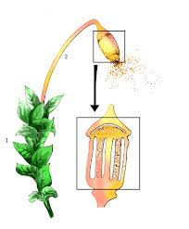  Рисунок №1 Размножение кукушкина льна спорами.  - Зарисовать лист папоротника.  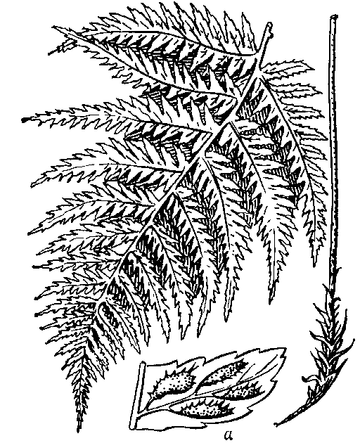  Рисунок №2. Лист папоротника.  - Зарисовать семя томата.  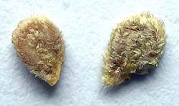  Рисунок №3 Семя томата.  - Сделать вывод.  Составить синквей  Цветковые растения, или Покрытосеменные - отдел высших растений, отличительной особенностью которых является наличие цветка в качестве органа полового размножения и замкнутого вместилища у семяпочки (а затем и у происшедшего из неё семени, откуда и появилось название покрытосеменные).  Семенные – это голосеменные (например, хвойные) и покрытосеменные (цветковые)  Высшие споровые – это папоротники, хвощи и плауны  Что Вам понравилось на уроке?  Что было трудно?  Что вам удалось уяснить для себя из сегодняшней темы?

